Objectif • Montrer ta compréhension des types de miroirs utilisés dans différentes situations.
Ce que tu dois faire
Détermine le type de miroir (plan, convexe ou concave) utilisé dans chaque situation. Inscris ta réponse sur la ligne.

1. Miroir mural de salle de bain  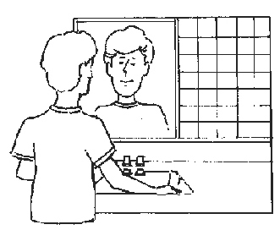  Objectif: montrer l’apparence exacte.  Type de miroir: _______________________ | 2. Phare de voiture et lampe de poche  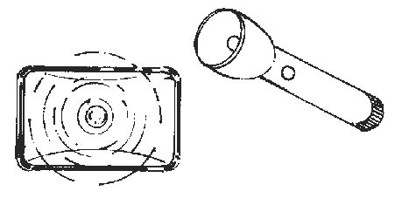  Objectif: émettre un rayon puissant.  Type de miroir: ________________________
3. miroir de surveillance d’un magasin  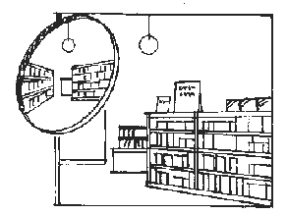  Objectif: montrer une vue élargie.  Type de miroir: ________________________ | 4. miroir de maquillage  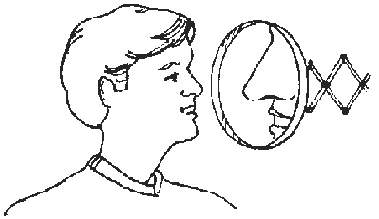  Objectif: montrer une image agrandie des parties du visage.  Type de miroir: ________________________
5. miroir sans tain  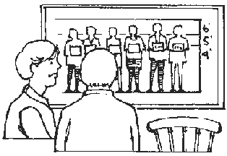  Objectif: observer des gens dans une pièce bien éclairée à travers ce qui semble être un miroir pour eux.  Type de miroir: ________________________ | 6. rétroviseur  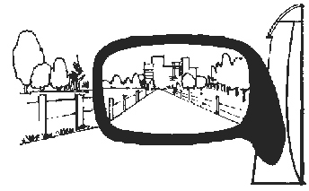  Objectif: montrer une image grand-angle de ce qui se trouve derrière et à côté d’une voiture.  Type de miroir: ________________________
7. miroir dentaire  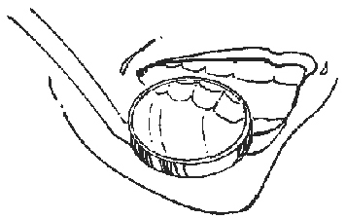  Objectif: montrer une image grossie des dents.  Type de miroir: ________________________ | 8. boule festive en miroirs  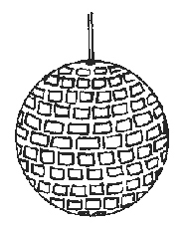  Objectif: projeter dans diverses directions des portions de la lumière qui la touche.  Type de miroir: ________________________

